INDICAÇÃO Nº. /2025

Solicito ao Poder Executivo, que seja realizado o serviço de limpeza da calçada na Rua do Colégio, Maceió – Niterói.
Indico à Mesa na forma regimental, ouvido Douto Plenário, que envie ofício ao Ilmo. Sr. Presidente Acílio Borges, da Companhia de Limpeza Urbana de Niterói – CLIN, que seja realizado o serviço de limpeza da calçada na Rua do Colégio, Maceió – Niterói.
Sala das Sessões, 05 de junho 2025.
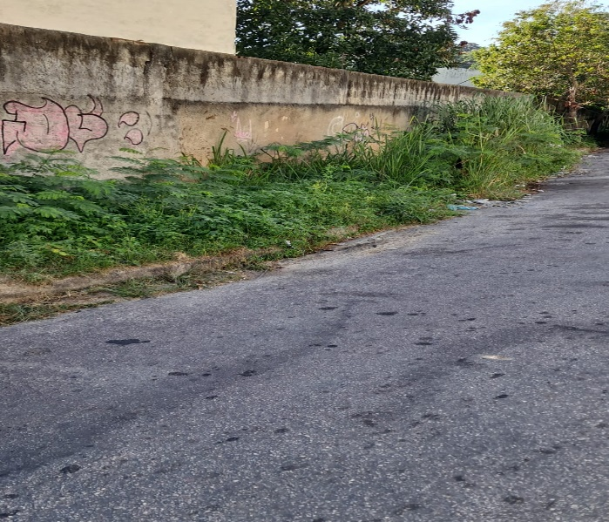

BINHO GUIMARÃES
Vereador
Justificativa:
As reivindicações que chegaram a este gabinete têm como objetivo dar melhores condições de habitabilidade aos cidadãos da região.
Pelo exposto justifica-se a presente indicação.

